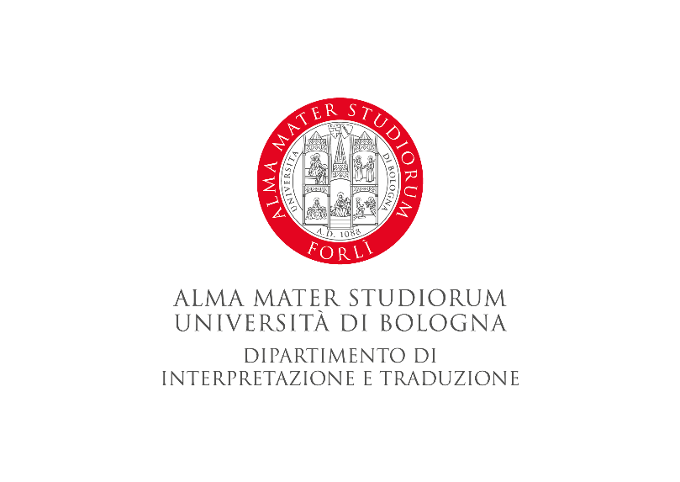

**Elenco degli ammessi al colloquio – procedura di selezione per l’attribuzione di un assegno di ricerca dal titolo “Translation as Service (TaS): la didattica della traduzione specializzata attraverso un approccio pedagogico che unisca didattica per progetti e service learning” – bandita in data 04/05/2021.**

È ammessa al colloquio la candidata

* Dott.ssa GAIA BALLERINI

Il colloquio si svolgerà il giorno **mercoledì 8 giugno alle ore 15:00** tramite piattaforma Microsoft Teams, come previsto dal bando.

Forlì, 28 maggio 2021

La Commissione giudicatrice